(НАЧАЛО)

Сообщает:
Виктория Холодная
ученица 5 «А» класса
МОАУ СОШ № 192
г. Свободного
Прадедушка Саша

Моего прадедушку я в жизни не видела, зато многое слышала о нём доброго от мамы. Она рассказывала, что он был добрый и всегда с ней играл.
Прадедушку зовут Безменко Александр Степанович. Он родился в 1924 году на Алтайском крае. Уже взрослым его отправили в Томский край. Там он жил.
Воевал на Великой Отечественной Войне, пришёл живой и немного контуженный. После женился на моей прабабушке, и у них родилось четыре сыночка. Среди них был мой дедушка Саша.
Очень жалко, что не познакомилась со своим прадедушкой Сашей. Но я знаю, он воевал за нашу Родину, за Мир на земле.

СПАСИБО ПРАДЕДУШККА,
ЗА МИРНОЕ НЕБО НАД ГОЛОВОЙ!

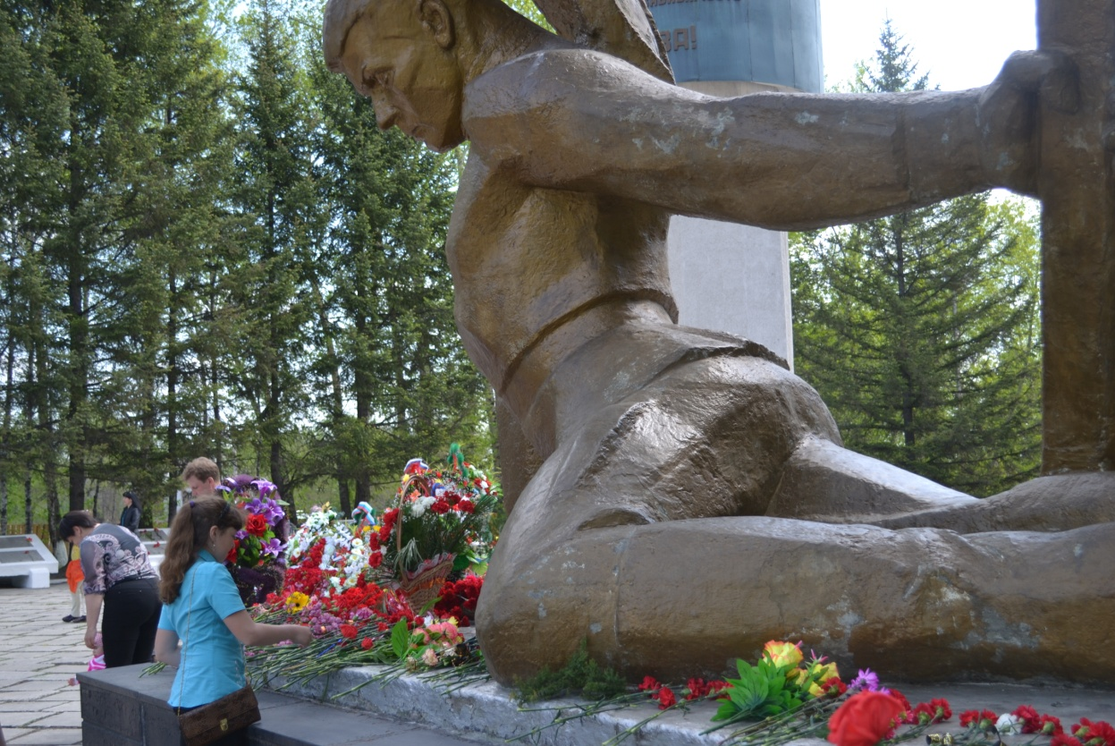

Фото № 1. Вика Холодная возлагает цветы к памятнику на пл. Победы г. Свободного

